22.01.25

9-Б клас

Всесвітня історія

вч. Рзаєва Н.О.

**Тема: Економічне піднесення США.**

**Мета**: охарактеризувати економічне зростання і антимонопольне законодавство в США; визначати причини і наслідки запровадження антитрестівського законодавства в США; висловлювати судження щодо діяльності Теодора Рузвельта, Вудро Вільсона; пояснювати і застосовувати поняття:

«експансіонізм», «громадянська війна», «урядовий курс», соціальні реформи», «антимонопольне законодавство».

**Актуалізація опорних знань**

# Бліц-опитування

* У політичній системі Англії існувала ...
* Партія ліберального напрямку, що підтримувалася буржуазією, — це ..
* 1834 року уряд вігів прийняв закон ...
* Перший з’їзд чартистів відбувся ...
* Англійський парламент складався з палати лордів і...
* Результатом завершення промислового перевороту в Англії стало ...
* Найбільш успішними галузями легкої промисловості в Англії були ...
* Спадкоємцем торі у другій половині XIX ст. стала ...
* Г. Пальмерстон, В. Гладстон, Д. Ллойд-Джордж — це ...

**Мотивація навчальної діяльності**

В останній чверті XIX ст. США остаточно перетворилися на республіку президентського типу з двопартійною системою. Прихильники політиків Півночі США становили ядро республіканської партії, а Півдня — демократичної. До початку XX ст. суперечності між республіканською та демократичною партіями практично згладилися й обидві партії обстоювали тогочасний суспільний і державний устрій США.

**Вивчення нового матеріалу**

Політичні партії наприкінці XIX століття почали справляти великий вплив на життя країни. Особливо це було помітно під час обрання на пост президентів, які ставали маріонетками в руках керівників партій. Саме через лідерів політичних партій фінансово-промислові кола впливали на внутрішню і зовнішню політику держави. Наприкінці XIX ст. тривала практика роздавання державних посад представникам політичної сили, яка перемогла на виборах. Таке становище спричинило зростання корупції та некомпетентність посадових осіб. Тільки після прийняття Закону про державну службу (1883 р.) почали впроваджувати систему призначення посадовців за результатами іспитів і на конкурсній основі.

Хвилинка відпочинку. Гімнастика для очей.

**Робота зі схемою**

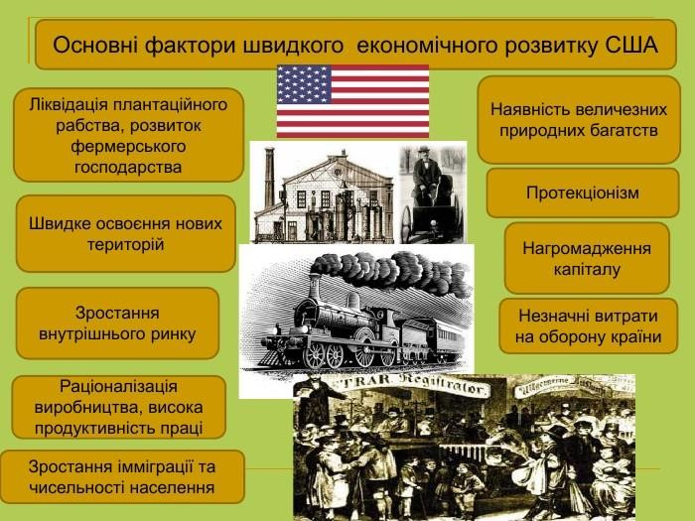

## Робота з підручником

***Прочитайте матеріал на стор. 131-132, визначте основні реформи Т. Рузвельта та В. Вільсона***

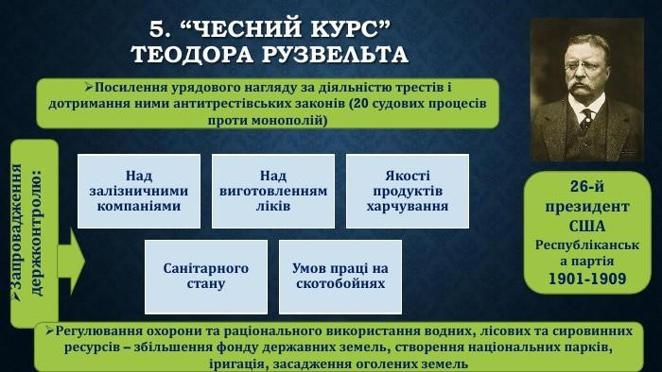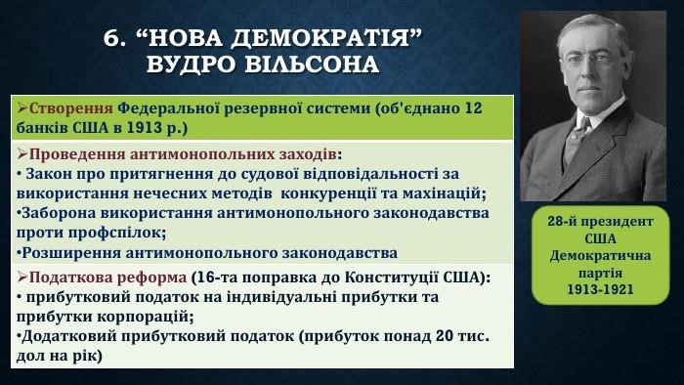

**Узагальнення. Систематизація. Рефлексія.**

# Перегляньте відео: <https://youtu.be/ewJ5Th0uX1I?si=CF_T_mNcS_1_USEP>

## Бліц-опитування

1. Які чинники забезпечили США лідерство у світі?
2. Як вплинула ліквідація рабства та масова імміграція на економічний розвиток країни?
3. Чим була зумовлена поява антимонопольного законодавства?
4. Чому експансія США обмежувалася Латинською Америкою та Азією?
5. Чому в демократичних США спостерігалися порушення прав людини?

**Домашнє завдання:**

* + **Прочитати § 21.**
  + **Скласти історичний портрет Т. Рузвельта або В. Вільсона.**

Завдання надсилайте на освітню платформу Human або на ел. адресу nataliarzaeva5@gmail.com

Бажаю успіхів у навчанні!